新 书 推 荐

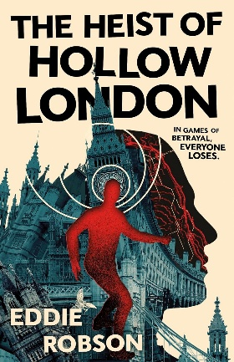
中文书名：《空洞伦敦大劫案》
英文书名：The Heist of Hollow London
作 者：Eddie Robson
出 版 社：Tor Books
代理公司：St. Martin /ANA/Winney
页 数：288页
出版时间：2025年9月
代理地区：中国大陆、台湾
审读资料：电子稿
类 型：科幻小说
作者的前作版权已售出至日本（Tokyo Sogensha）与土耳其（Eksik Parça）！

内容简介：

在背叛的游戏中，没有赢家

阿洛和德瑞恩是“克隆人”——公司高管的克隆体，因被视为重要资产而享有健康保障。这些克隆人日夜劳作以偿还被制造时的债务，但多数最终难逃“收割”命运：当企业原型需要医疗救治时，他们便会被杀害并摘取器官。

然而当公司崩溃时（不可能事件），阿洛和德瑞恩被一名科学家买下，对方为他们安排了任务。

1 报酬：债务清偿、摆脱奴役、以及足够度过余生的现金。
2 任务内容：潜入死寂伦敦腹地的高安保企业回收设施，窃取数据驱动器。

他们需要组建一支团队......

作者简介：

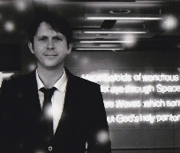
埃迪·罗布森（Eddie Robson） 是英国的喜剧与科幻作家，最广为人知的作品是BBC广播情景喜剧《欢迎来到我们的村庄，请小心入侵》（Welcome to Our Village, Please Invade Carefully），以及他为《神秘博士》（Doctor Who）宇宙创作的多部衍生作品。他还创作了小说、漫画、短篇故事、电视剧与戏剧作品，并曾为多家科幻杂志担任自由撰稿记者。

前作荣誉 / Praise for Drunk on All Your Strange New Words
- 被《奥普拉日报》（Oprah Daily）评为 2022年度最佳科幻小说第1名！
- 荣获 2023年RUSA年度科幻小说奖！
- 入选 Polygon、Goodreads、CrimeReads 各大媒体“最受期待夏季读物”榜单！

媒体评价：

“前所未见的劫案小说”――《书单》（Booklist）

“《空洞伦敦大劫案》堪称反乌托邦版的《十一罗汉》。这场惊心动魄的曲折劫案承载着至高赌注：不仅为钱财，更为从超资本主义的极端压迫中夺取自由。”――奥利弗·K·朗梅德（Oliver K. Langmead），《卡利普索》（Calypso）作者

“对身份认同、商品化与剥削的探讨贯穿始终，叙事在团队多个视角间切换，展现他们谋划制胜的完整轨迹。这部作品在每一层面都堪称完美。” ——《出版人周刊》（Publishers Weekly），星级评论

“热衷劫案故事与科幻谜题的读者将为之振奋…对崩坏世界的绝妙诠释。” ——《图书馆期刊》（Library Journal），星级评论

“一次疯狂的旅程，带你穿越一个令人神经紧绷、却又极其可信的近未来企业反乌托邦。《空洞伦敦大劫案》在赛博朋克传统的背景下开辟出自己独特的领域。我会继续关注这位作者的下一部作品！”――C. E. 墨菲（C. E. Murphy），《都市萨满》（Urban Shaman）作者

感谢您的阅读！
请将反馈信息发至：版权负责人
Email：Rights@nurnberg.com.cn
安德鲁·纳伯格联合国际有限公司北京代表处
北京市海淀区中关村大街甲59号中国人民大学文化大厦1705室, 邮编：100872
电话：010-82504106, 传真：010-82504200
公司网址：http://www.nurnberg.com.cn
书目下载：http://www.nurnberg.com.cn/booklist_zh/list.aspx
书讯浏览：http://www.nurnberg.com.cn/book/book.aspx
视频推荐：http://www.nurnberg.com.cn/video/video.aspx
豆瓣小站：http://site.douban.com/110577/
新浪微博：安德鲁纳伯格公司的微博_微博 (weibo.com)
微信订阅号：ANABJ2002


